Số báo danh:..........................  Phòng thi:.............................. | BÀI KIỂM TRA ĐỊNH KỲ  HỌC KỲ I  NĂM HỌC 2025- 2026  Môn Toán - Lớp 2  (Thời gian làm bài:40 phút)  ~~~~~~~~~~~~~~~~~~
  Điểm:
  Bằng chữ:.....................
  Người coi  (Kí và ghi tên) | Người chấm  (Kí và ghi tên)
I. PHẦN TRẮC NGHIỆM: Em hãy khoanh tròn vào chữ cái trước đáp án đúng.
Câu1 (M1-1 điểm)
a. Phép tính 39 + 15 có kết quả là:
A. 54 | B. 64 | C. 53 | D. 64
b.Tổng nào dưới đây bé hơn 47 ?
A. 46 + 8 | B. 43 + 7 | C. 36 + 11 | D. 28 + 6
Câu 2(M1- 1 điểm)
a. Trong phép tính: 65 – 7 = 58 số 65 được gọi là ?
A. Số hạng | B. Số trừ | C. Số bị trừ |  | D. Hiệu
b. Số liền trước của 98 là:
A. 89 B. 97 C. 99 D. 92
Câu 3(M1-1 điểm)
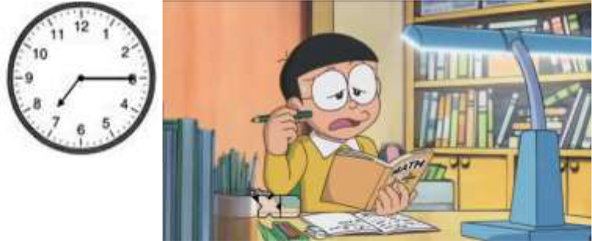
a)Nobita học bài lúc:
A.7 giờ 3 phút
B.7 giờ 15 phút
c.7 giờ 30 phút

b) 1 ngày có bao nhiêu giờ:
A. 21 giờ | B. 22 giờ | C. 24 giờ | D. 12 giờ
Câu 4 (M2-1 điểm): Hộp thứ nhất có 38 gói kẹo, hộp thứ hai có ít hơn hộp thứ nhất 5 gói kẹo. Hỏi hộp thứ hai có bao nhiêu gói kẹo?
A. 33 gói kẹo | B. 32 gói kẹo | C. 43 gói kẹo | D. 30 gói kẹo
Câu 5(M2-1điểm) Hình dưới đây có các đoạn thẳng là
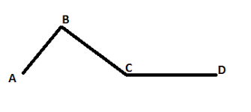
A. BC,CD,DA | B. AB, BC, CD | C. AB, BC, BD | D. AB, AD, CD
Câu 6( M3- 1điểm). Số hình tứ giác ở hình bên là:
A, 3 hình B, 4 hình
C, 5 hình D, 6 hình
II. PHẦN TỰ LUẬN:
Câu 7(M2-1 điểm):. Đặt tính rồi tính:
38 + 37 75 - 9 89 - 55 28 + 48
………………………………………………………………………………………………………………………………………………………………………………………………………………………………………………………………………
Câu 8(M2-1 điểm):. Tính
- 48kg + 14kg – 28kg b. 100l – 60l + 30l
……………………………………………………………………………………………………………………………………………………………………………………………………………………………………………………………………
Câu 9 (M2-1 điểm): Nhà Lan có 64 con gà, số vịt nhiều hơn số gà là 17 con. Hỏi nhà Lan có bao nhiêu con vịt?
………………………………………………………………………………………………………………………………………………………………………………………………………………………………………………………………………………………………………………………………………………………………
Câu 10 (M3-1 điểm):Tính tổng của 78 và số lớn nhất có một chữ số?
………………………………………………………………………………………………………………………………………………………………………………………………………………………………………………………………………………………………………………………………………………………………
HƯỚNG DẪN CHẤM BÀI KHẢO SÁT MÔN TOÁN LỚP 2
HỌC KÌ I - NĂM HỌC 2025– 2026
PHẦN I: TRẮC NGHIỆM: 4 điểm
Câu | Đáp án | Biểu điểm
Câu 1  Câu 2  Câu 3  Câu 4  Câu 5  Câu 6 | a) A - b) D  a)C - b) B  a)B - b) C  D  B  C | 1  1  1  1  1  1

PHẦN II :VẬN DỤNG VÀ TỰ LUẬN: 6 điểm
Câu 7: 1 điểm: Mỗi phép tính :0,25đ.
Câu 8: 1 điểm:
Mỗi phần đúng được 0,5 đ.
- 48kg + 14kg – 28kg= 62kg- 28kg b. 100l – 60l + 30l= 40l+30l
= 34kg =70l
Câu 9:
Bài giải:
Bài giải
Nhà Lan có số con vịt là : (0,25đ)
64 + 17 = 81( con) ( 0,5đ)
Đáp số: 81 con vịt ( 0,25đ)

Câu 10: 1 điểm:
Số lớn nhất có một chữ số là 9. 0,25đ
Tổng của hai số là: 78+ 9 = 87 0,5đ
Đáp số: 87 0,25đ

